

Муниципальное казенное

дошкольное образовательное учреждение

Балаганский детский сад № 3

***Паспорт проекта***

***«Волшебные пуговицы»***

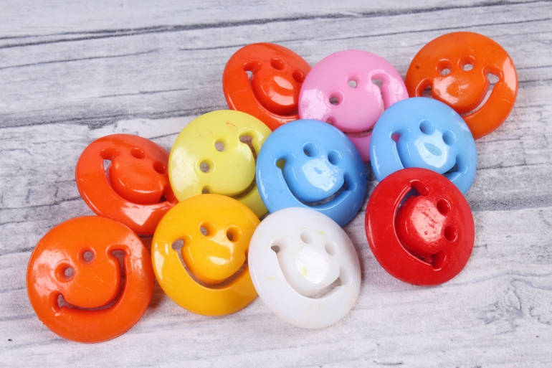

Подготовила воспитатель:

Куимова Нина Ивановна

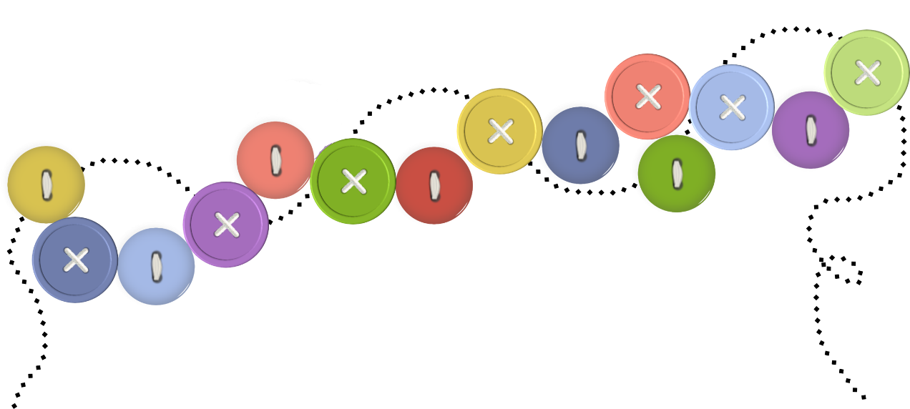

2020г.

"***Пуговица – это тот свидетель,***

***которому всегда есть что***

***сказать об ушедшей эпохе…"***

***Актуальность проекта***

Ребенок по своей природе является исследователем мира, в который он пришел, его первооткрывателем. Многим детям очень нравится играть с пуговками больше, чем с игрушками. В наше время такое разнообразие пуговиц по форме, по цвету, что превратить игру с пуговицами можно в увлекательную деятельность, в ходе которой стоят различные дидактические задачи. Пуговицы способствуют развитию мелкой моторики, концентрации внимания, усидчивости, навыков классификации, развитию элементарных математических представлений (форма, цвет, размер). Пуговицы являются многогранным и занятным материалом. Из пуговиц можно конструировать, делать аппликации, играть в дидактические игры.

Основная задача проекта – заинтересовать детей удивительным, многообразным рукотворным миром, расширить представление о целесообразности создания человеком предмета (в частности пуговицы) для удовлетворения собственных потребностей; показать, как один и тот же предмет изменялся в зависимости от потребности в нем людей.

Такой ретроспективный подход интересен не только сам по себе, но и важен для развития перспективного взгляда ребенка на окружающие предметы. Показывая ребенку, как человек изменял предметы, делал их более удобными и полезными, мы открываем перед ним перспективу – как еще можно изменить предмет, сделать его красивее и полезнее. Это позволит детям увидеть, как обогащается функция предмета, какова роль взрослых в этом процессе, а также включить в творческую преобразующую деятельность, направленную на расширение функциональных возможностей предмета.

У детей старшего дошкольного возраста познавательная активность очень высока, поэтому в нашем проекте дети являются не пассивными слушателями и исполнителями, а полноправными участниками.

***Цель проекта:*** создание мини-музея «Волшебная пуговица»

***Задачи проекта:***

* Развитие у детей познавательного интереса к истории предмета, к музейному искусству.
* Формировать представление о свойствах и качествах предметов, об их форме, цвете и величине.
* Развивать мелкую моторику пальцев рук.
* Создание условий, раскрывающих интеллектуальный и творческий потенциал дошкольников, ориентированных на диалогическое взаимодействие детей, родителей и педагогов.

***Тип проекта:***

*По характеру контактов:* – внутри одной возрастной группы 4- 6лет.

*По ведущему методу:* – информационно-практико-ориентированный.

*По характеру участия ребенка в проекте:* ребенок – участник проекта от зарождения идеи до получения результата.

*По содержанию:* – «Ребенок и рукотворный мир»

*По количеству участников*: - фронтальный (12 человек)

*По длительности*: – средней продолжительности январь-март.

***Прогнозируемый результат***

Расширение кругозора дошкольников, формирование представления о мини-музеях.

Формирование умения самостоятельно анализировать и систематизировать полученные знания.

.

Активизация позиции родителей как участников педагогического процесса детского сада

Повышение самооценки детей.

***Вы можете стать кем угодно, и никто не заметит этого.***

***Но если у вас отсутствует пуговица,***

***каждый обратит на это внимание.  
Э.М. Ремарк***

***Содержание практической деятельности по реализации проекта***

1. *Подготовительный этап. Рождение проблемы.*

Дети находят старинную шкатулку с пуговицами в бабушкином сундуке. Рассматривают оловянную пуговицу.

Возникают вопросы:

Как раньше люди обходились без пуговиц?

Когда и где появились первые пуговицы? Как они выглядели?

Из каких материалов изготавливают современные пуговицы?

* Совместное решение детей, педагога и родителей: используя всевозможные источники, найти ответы на поставленные вопросы. [(Приложение 1.)](Приложение/прил%201..docx)
* Подбор и анализ информации по данной теме;
* Разработка конспектов НОД, подготовка презентации.
* Составление плана действий (совместно с детьми).

- Посетить библиотеку с целью сбора информации об истории возникновения

пуговиц.

- Поискать информацию о пуговицах в интернете.

- Принести пуговицы, имеющиеся дома, для рассматривания в группе.

- Поискать пуговицы прошлых лет (у бабушек)…

- Привлечь к поиску материалов родителей, родственников, знакомых.

- Изучить, рассмотреть найденные материал, распределить пуговицы по

дизайну, размеру, цвету, материалу.

- Составить коллекции металлических, деревянных, пластмассовых пуговиц.

- Рассмотреть поделки из пуговиц в иллюстрациях.

- Изготовить дома вместе с родителями интересную поделку, композицию с

помощью пуговиц.

- Подобрать пословицы и поговорки о пуговицах.

- Создать мини-музей пуговиц, и поделок из них.

*2. Основной. Практический этап* (*реализация плана).*

*Чтобы работа была более продуктивной думаю необходимо разделиться на группы:*

*- 1 группа детей (4-5 человек) вместе с родителями посетят библиотеку;*

*- 2 группа детей (3 человека) займется поисками информации в сети интернет (с помощью родителей);*

*- 3 группа детей (4 человека) подключив к работе родственников, найдут пословицы и поговорки о пуговицах.*

*Все дети и привлекаемые к работе взрослые начнут поиски интересных пуговиц.*

*Через неделю каждая группа должна предоставить отчет о проделанной работе.*

*Творческая обработка*

*информационного материала и предметного материала.*

Для успешной реализации проекта было разработано перспективное планирование.

|  |  |  |
| --- | --- | --- |
| Образовательная область | Содержание работы | Сроки |
| Познавательное развитие | Тема: «Где и когда появилась пуговица » История пуговицы  Тема: «Пуговица носитель информации» (приложение 2) | Январь |
| Познавательное развитие | Дидактическая игра: «Распределите пуговицы на группы (по цвету, форме, величине, материалу)» [(приложение 3)](Приложение/прил%203..docx) | Январь |
| Художественно-эстетическое развитие | Чтение рассказа Г.П. Шалаева «Потерянная пуговица» | Январь |
| Социально-коммуникативное развитие | Творческое рассказывание «Бабушкина пуговица» [(приложение 4)](Приложение/прил%204..docx) | Февраль |
| Познавательное развитие  Конструктивно-модельная деятельность | Конструирование «Пуговичная фантазия» [(приложение 5)](Приложение/прил%205..docx) | Февраль |
| Познавательное развитие  Конструктивно-модельная деятельность | Д/игра «Выложи из пуговиц картину» [(приложение 3)](Приложение/прил%203..docx) | Февраль |
| Художественно-эстетическое развитие | Выставка детских рисунков «Пуговица будущего» (домашнее задание) | Февраль |
| Познавательное развитие  Конструктивно-модельная деятельность | «Музейная мастерская» (совместная работа детей и родителей), | Март |
| Речевое развитие | Рассказ из личного опыта «Как я научился застегивать пуговицы»  Чтение стихов о пуговице  Загадки про пуговицы [(приложение 6)](Приложение/прил%206..docx) | Март |
| Художественно-эстетическое развитие | Аппликация из пуговиц «Открытка в подарок Маме» [(приложение 7)](Приложение/прил%207..docx) | Март |
| Познавательное развитие | Оформление мини-музея «Волшебная пуговица» | Март |

*3. Заключительный этап (подведение итогов).*

Используемая литература.

1. Дошкольная педагогика № 1 январь 2015г.
2. Дыбина О.В. Рукотворный мир. – М. 2018г.
3. Дыбина О.В. Что было до…: Игры-путешествия в прошлое предметов. – М. 2016г.
4. Киселева Л.С., Данилова Т.А. и др. Проектный метод в деятельности дошкольного учреждения. Пособие для руководителей и практических работников ДОУ – М.2014г.
5. Музей в детском саду/ под редакцией Н.В. Микляевой, Н.Ф. Лягутиной – М. 2014
6. Примерная общеобразовательная программа дошкольного воспитания «От рождения до школы»/ Под ред. Н.Е. Вераксы, Т.С. Комаровой, М.А. Васильевой, 3-е издание, исп., и доп. – М.: Мозайка-Синтез, 2018г.
7. Интернет ресурс. Сайт МААМ. (картинки и фото)
8. <https://kopilkaurokov.ru/doshkolnoeobrazovanie/prochee/volshiebnaia-pughovka>
9. http://pochechueva_i_v.a2b2.ru/section/5274/item/21005